Opgaver til kapitel 14 i ”Kemi C for HF”

Opgave 1
Her er fire formler for glycerol.
Forklar hvordan hver formel skal ”tolkes”. Er der fordele og ulemper ved hver formeltype?
Formeltype | Figur
Molekylformel | C₃H₈O₃
Udvidet strukturformel
Sammentrukken strukturformel
Zigzagformel (superkompakt strukturformel)

Opgave 2
Tegn først et alkan med 10 C-atomer i en ubrudt kæde (brug zigzagformler).
Hvad hedder stoffet?
Tegn nu en dobbeltbinding mellem carbon nummer 4 og 5.
Stoffet hedder nu dec-4-en (og er ikke længere et alkan).
Opskriv additionsreaktionen mellem dec-4-en og dibrom.

Opgave 3
Fedtsyre A har 12 C-atomer og én dobbeltbinding mellem C nummer 4 og C nummer 5.
Fedtsyre B har 14 C-atomer og en én dobbeltbinding mellem C nummer 4 og C nummer 5.
Hvilken af de to fedtsyrer må forventes at have det højeste smeltepunkt?

Opgave 4
Et fedtstof består af triglycerider (og lidt andre stoffer). Vi forestiller os i det følgende at et givet fedtstof består af én slags triglycerider (i praksis består fedtstoffer af en blanding af mange triglycerider).
Det pågældende triglycerid har 12 C-atomer i første kæde, 14 i anden kæde og 16 i tredje.
Der er ingen dobbeltbindinger i første kæde, der er to dobbeltbindinger i anden kæde og én i tredje kæde.
Vi forestiller os at triglyceridet har smeltepunktet 10 ℃.
Er triglyceridet fast eller flydende ved stuetemperatur?
Man vil bruge triglyceridet til at fremstille margarine.
Hvilken reaktion vil man nu udføre for at ændre smeltepunktet?
Skal smeltepunktet hæves eller sænkes?
Vi forestiller os af smeltepunktet ændres 20 ℃.
Hvad bliver det nye smeltepunkt?
Er triglyceridet nu fast eller flydende ved stuetemperatur?

Opgave 5
Afgør hvilke af følgende fedtsyrer der er omega-3- og/eller omega-6-fedtsyrer.
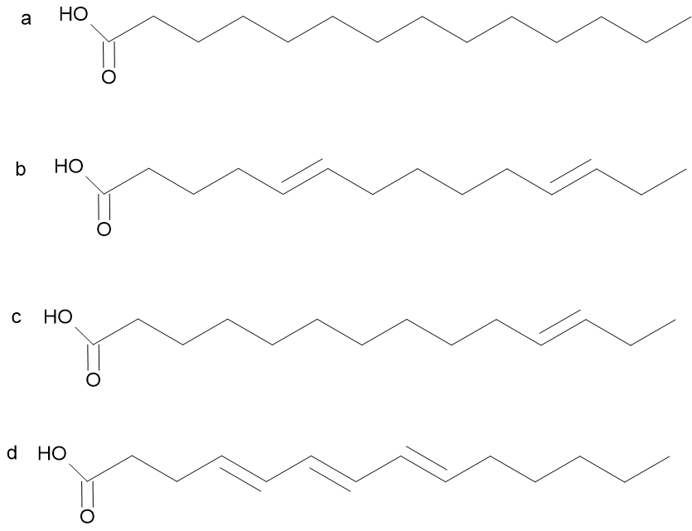

Opgave 6
Tegn en fedtsyre med 16 carbonatomer og uden dobbeltbindinger.
Hvad er molekylformlen for stoffet? (dvs. bestem x, y og z i C_{x}H_{y}O_{z}).
Tilføj nu en dobbeltbinding således at det bliver en omega-3-fedtsyre.
Hvad er nu molekylformlen for stoffet?
Hvad sker der med antallet af H’er for hver gang vi indfører en dobbeltbinding?

